HALAMAN PENGESAHAN

Menerangkan dengan sesungguhnya bahwa mahasiswa di bawah ini telah melaksanakan PPL di Sekolah Menengah Kejuruan (SMK) Negeri 2 Depok Sleman:
Nama Lengkap : Eko Wahyu Nugroho
NIM : 10503241002
Program Studi : Pendidikan Teknik Mesin
Fakultas/Universitas : Teknik/Universitas Negeri Yogyakarta
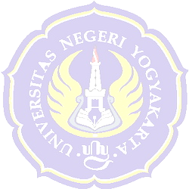
telah melaksanakan kegiatan KKN-PPL di SMK Negeri 2 Depok Sleman dari tanggal 2 Juli 2013 s.d. 17 September 2013, dengan hasil kegiatan tercakup dalam naskah laporan ini.

Yogyakarta, September 2013
Menyetujui,
Dosen Pembimbing Lapangan  Drs. Widarto, M.Pd.  NIP. | Guru Pembimbing Jurusan  Teknik Pemesinan  Drs. Sumarwanto  NIP. 19550807 198103 1 010
Mengetahui,
Kepala  SMK N 2 Depok Sleman  Drs. Aragani Mizan Zakaria  NIP 19630203 198803 1 010 | Koordinator KKN-PPL  SMK N 2 Depok Sleman  Drs. Sriyana  NIP 19591126 198603 1 008

